Тақырыбы: Берекелі күз
Мақсаты: Оқушыларды күз мерекесімен құттықтап, көтеріңкі көңіл-күй сыйлау. Күзгі байлықтармен таныстырып, «алтын күз» аталу себебін түсіндіру.
Көрнекілігі: шарлар, жапырақтар, әдемі безендірілген зал.

1-жүргізүші: Алтын күз сізбен бізге шуақ шашсын
Көңілдің серіппелі күйін ашсын
Бақ пенен шаттық бірге қатар қонып,
Береке бірлікпенен ортақтассын

2ведущий: Лес словно терем расписной
Лиловый, золотой, багряный
Веселой, пестрою стеной
Стоит над светлою поляной.
Березы желтою резьбой
Блестят в лазури голубой
Как вышки елочки темнеют
А между кленами синеют
То, там, то здесь в листве сквозной
Просветы в небо, что оконца.
Лес пахнет дубом и сосной,
За лето высох он от солнца,
И осень тихою вдовой
Вступает в пестрый терем свой.
1-жүргізүші: Қайырлы күн, құрметті оқушылар, ұстаздар, ата-аналар! Бүгінгі мерекеге қош келдіңіздер!
2 ведущий: Добрый день! Дорогие друзья! Мы рады приветствовать вас на этом празднике.
1-жүргізүші Қош келдіңіз, көрермен.
«Күзгі бал» сын –кешіне
Отырыңыз қол соғып
Шат күлкіге бөлене.
2 ведущий: Обожаю это время года!
Праздник золота и багряца
Синяя, шумящая свобода
Ясность неизбежного конца.
Ән: «Көңілді күн» 3 «А» класс оқушылары: Айым, Камилла, Ақгүл, Нұршаттық
1-жүргізүші: Құрметті көрермендер! Бүгінгі «Берекелі күз» атты мерекелік шарамызды бастаймыз.
2 ведущий: Вот и настал тот торжественный миг, «Бал Осени» открыт!
1-жүргізүші: Бұл сынға 2-4 сыныптарының оқушылары қатысқалы отыр. Кешімізді бастамас бұрын қазылар алқасымен таныстырамыз:_______________________________________
2 ведущий: В этом конкурсе участвуют учащиеся с 2 по 4 класс. Разрешите представить наше многоуважаемое жюри:________________________________________________
1-жүргізүші: Бүгінгі кешті қай жұп бірінші бастау үшін жеребе алынады
2 ведущий: Сейчас мы проведем жеребьевку для того чтобы определить очередность пар для выступления.
Ол үшін Ханзадалар мен ханшайымдарды қошеметпен ортаға шақырайық.
Алған нөмірлері бойынша командалар өнерлерін көрсетеді.
1-жүргізүші: Уа халайық, халайық,
Бәріңе жар салайық
Сәлем жолдап баршаңызға
Келіп тұр бүгін топтар ортамызға – демекші ортаға топтарды шақырамыз.
2 ведущий: Позывные прозвучали,
Бал пора бы открывать,
Но кого – то не хватает
Команды надо приглашать
Начинаем 1 конкурс: «Приветствие». «Таныстыру»
1-жүргізүші: Құрметті әділ қазылар алқасы бағаларыңызды беріңіздер
Келесі сайысқа қатысушыларымыз дайын болғанша 1 «А» класс оқушыларының биін тамашалайық.
2 конкурс «Өз өнерін көрсету» «Творческие способности»
1-жүргізүші: Алтын күздің сыйлықтарын алдық біз,
Қызығына қандық біз.
Молайтайық шаттықты,
Ән айтып, би билейік бәріміз,- дей келе командаларымызды өз өнерін көрсетуге шақырамыз.
Әділ қазылар бағасын береді.
Қазір 1 «Б» класс оқушыларының тақпақтарын тыңдайық.
3 –конкурс «Шебер қолдар» «Умелые ручки» (үй тапсырмасы)
1-жүргізүші: Қарасаң бұйымының өзі қандай,
Барша жұрт көзіменен қызыққандай.
Көкөністен бұйымды дайындауда
Қанекей? Қайсысымыз озармыз-ай.
Үйден көкөністерден әзірлеп әкелген бұйымдарын таныстырады.
1-жүргізүші: Құрметті әділ қазылар алқасы бағаларыңызды беріңіздер.
Ханшайымдарымыз келесі сайысқа әзір болғанша 2 «А» класс оқушыларының биін тамашалаймыз.
1 «А» класс көрініс
4-конкурс «Жеміс-көкөністерді танып біл» (ханзадалар сайысы)
Ал, қазір біз ханзадаларымыз көкөністер мен жемістерді ажырата алар ма екен білеміз.Ханзадалар шығып отырғышқа отырады да, байлаулы көзбен қораптағы 3 көкөністер мен жемістерді қолмен ұстап не екенін айтады.
2 ведущий: А сейчас мы узнаем, знаете ли вы фрукты и овощи. Участники выходят и рассаживаются на стулья. С завязанными глазами вы должны угадать и назвать 3 овощ и фрукт.
Әділ қазылар бағаларын береді.
Келесі кезекте 2 «Б» класс оқушыларының әнін тыңдайық.
3 «Б» класс би
5- конкурс «Күзгі киім үлгісі»
1-жүргізүші: Ақ боз үйді үлпілдеткен
Боз даланы бүлкілдеткен
Әсем едің, шіркін неткен
Құлпырады сәнді бақтар

Құлпырады бүгін қызбен ұлдар
2 ведущий: Осень рыжая красавица
Всем конечно очень нравится
Перед ней дожди рыдают
Ветры головы склоняют
А она так горделива
Так чудесна и красива.
Листопадом удивляет,
Золотом всех осыпает!
А сейчас наши команды представят вашему вниманию свой осенние костюмы.
1-жүргізүші: Құрметті әділ қазылар алқасы бағаларын береді.
Әділ қазылар алқасы кеңесіп бір шешімге келгенше ортаға 4 класс оқушыларын шақырамыз
4 «Б» -тақпақ.
4 «А»-ән
Игра со зрителями
1-жүргізүші: Әділ қазылар алқасы сайыстың қорытындысын шығарып жеңімпазын анықтағанша, көрермендермен ойын ойнайық.
2 ведущий: Пока наше много уважаемое жюри подведёт итоги и определит победителя, предлагаем игру
1. На июньской грядке
Все у нас в порядке!
Строем, словно молодцы,
Зеленеют... /огурцы/
2. Он похож на огурец
И такой же молодец!
Греет солнцем свой бочок
Сочный, вкусный... /кабачок/
3. С королевой овощей
Подружитесь поскорей!
На столе не будет пусто,
Если вырастишь... /капусту/
4. Только снег сойдет весной,
Ты киваешь головой!
Первой зелени подружка-
Раскудрявая... /петрушка/
5. Ты все лето зеленеешь,
Спрятав ягоды в земле,
Ближе к осени созреешь -
Сразу праздник на столе!
Суп и щи, пюре, окрошка,
Нам везде нужна... /картошка/
6. С виду он зеленый мячик,
Но зовут его иначе,
На нем бархатный картуз.
Это сладкий наш.../арбуз/

7. Есть на каждом огороде,
Ведь любимец он в народе!
Всех избавит от недуг,
Чуть поплачешь. Это.../лук/
8. От простуды нас избавил,
Витаминов нам добавил
И от гриппа он помог,
Горький доктор наш.../чеснок/ Слово жюри
1-жүргізүші: Ендеше кезекті әділқазылар алқасына береміз. Ортаға қатысқан сайыскерлерді шақырып, марапаттау кезегіне береміз. (жеңімпаздар марапатталады)
Вед.2:
Слово предоставляется жюри. И так все участники конкурса, просим Вас выйти на сцену!
(Награждение пар по номинациям)
1-жүргізүші: Жеңімпаз топты шын жүректен құттықтаймыз!
«Ортамызға қоңыр күз келсе де, күн суытса да, біз, барлықтарыңыздың көңіл-күйлеріңіз көтеріңкі болатынына сенеміз, себебі сіздердің жүректеріңіз жылы!»- дей келе бүгінгі мерекелік шарамыз аяқталды. Келесі кездескенше, сау болыңыздар.
Вед.2: Мы поздравляем победителей и сообщаем, что на этом наш Осенний бал подошел к концу. До новых встреч!

Бекітемін:
Мектеп директоры: В. М. Сажнев

Тақырыбы:

(3 класс)

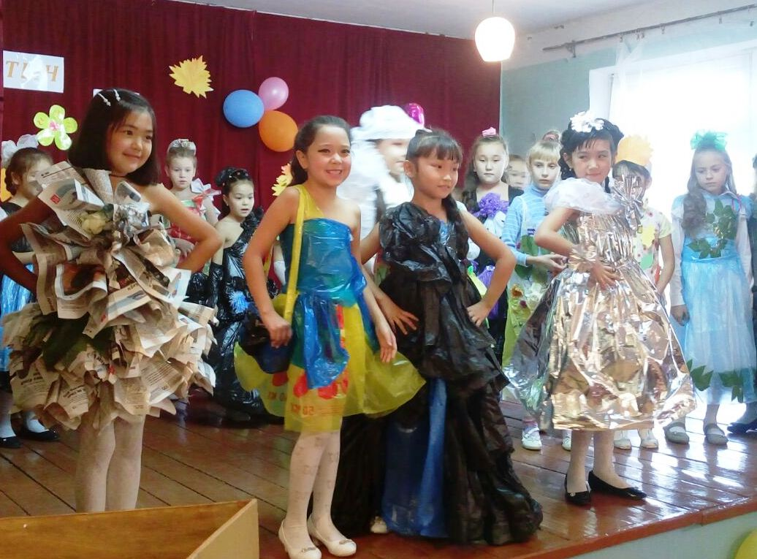

2014-2015 оқу жылы

